flere utmerkesler til lg5 med venner på mwc
– LGs nyeste smarttelefon med storeslem på mobilbransjens Oscars-utdeling

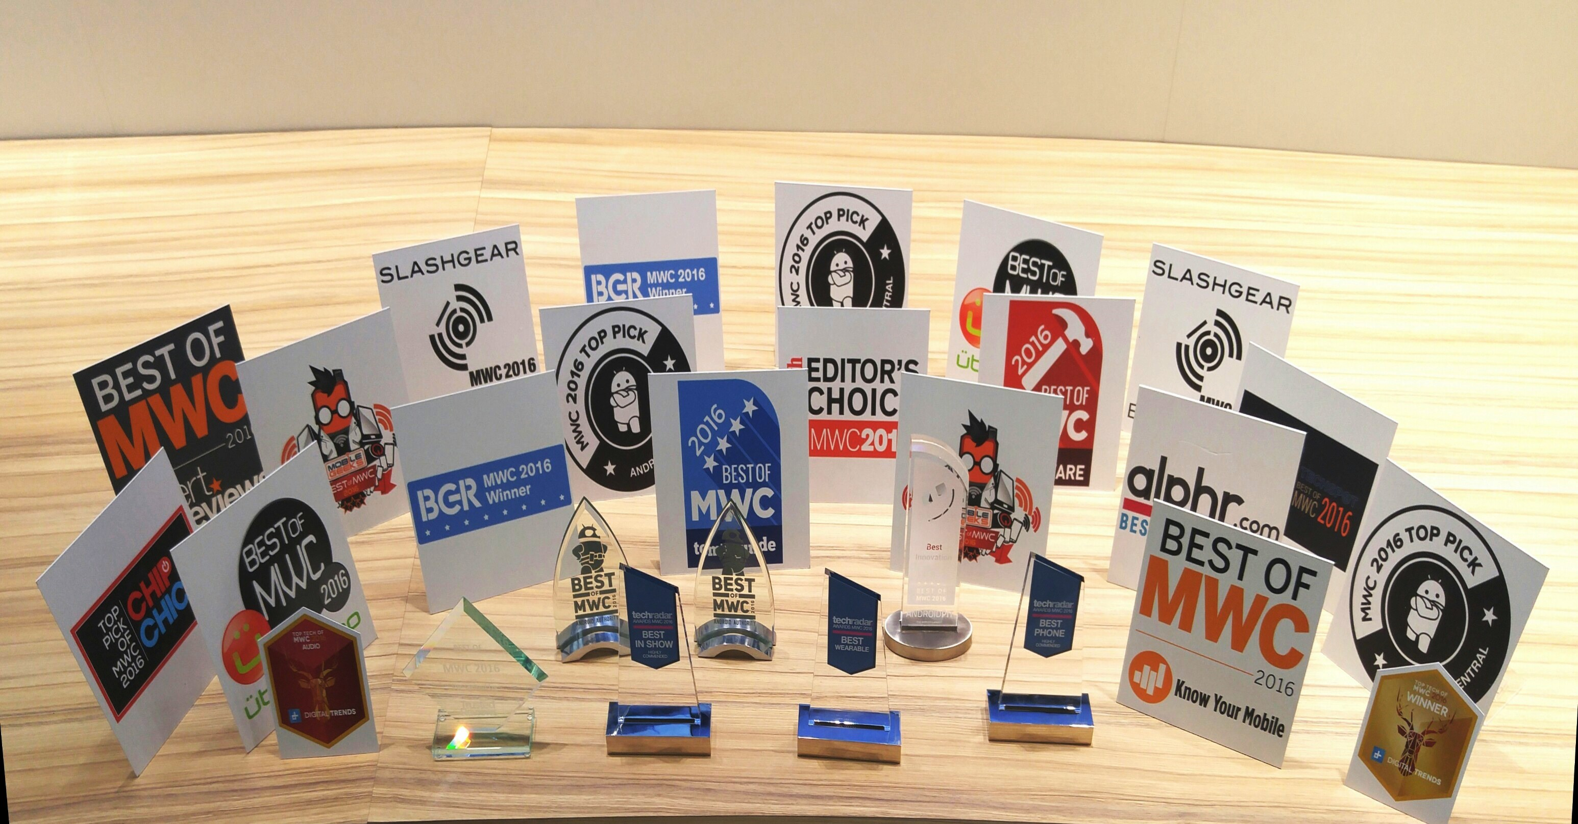
Oslo, 26. februar, 2016 – LG dro hjem hele 33 utmerkelser på verdens største mobilmesse, Mobile World Congress (MWC) 2016. LGs nyeste toppmodell, LG G5, med sitt modulære design og tilbehør, mottok messens mest prestisjefylte pris for Best Mobile Handsets & Devices, noe som viser at LG er i teten innen mobil. LG G5 mottok topputmerkelser fra blant annet Android Authority Digital Trends, Trusted Reviews og Ubergizmo.

For ytterligere informasjon om LG G5, besøk LG Electronics sitt svenske presserom.

Les mer om alle utmerkelsene til LG Electronics og LG G5 med tilbehør, på Mobile World Congress 2016 i den engelske pressemeldingen nedenfor.

LG G5 & FRIENDS WIN AT MOBILE WORLD CONGRESS

LG’s Newest Smartphone Sweeps the Competition at the Mobile Industry ‘Oscars’

BARCELONA, Feb. 25, 2016 ― LG Electronics amassed a total of 33 awards at Mobile World Congress (MWC) 2016 including the event’s top honor, Best Mobile Handsets & Devices Award, securing status as the most honored company at the show. The wins highlighted the Modular Type innovation behind LG’s latest flagship smartphone, the LG G5 and Friends, demonstrating that the company is at the forefront of mobile communications. LG G5 and Friends earned top honors from Android Authority, Digital Trends, Trusted Reviews and Ubergizmo, among others.

“The initial response to our new LG G5 has been phenomenal and rewards the effort our experts have made to create something genuinely innovative and unique in the smartphone space,” said Juno Cho, president and CEO of LG Electronics Mobile Communications Company. “The G5 and its Friends modules are aimed at giving consumers a more playful smartphone experience and these awards suggest that we have offered something truly different in the market.”

LG unveiled the G5 to a 2,000 strong crowd prior to the main MWC event to high acclaim. The flagship smartphone is a brand new design with a sleek, metal uni-body featuring a Slide-out Battery and a Modular Type design that gives a greater smartphone experience. Complete with LG Friends, a collection of companion devices, the G5 can be transformed into a digital camera, Hi-Fi player and more.

With an estimated 100,000 attendees, MWC 2016 is the mobile industry’s keynote event. Awards won by LG at MWC 2016 include:
GSM Association (GSMA)
Best Mobile Handsets & Devices - LG G5

4gnews
Major Revelação - LG G5

Alphr
Best Smartphone - LG G5

Android Authority
Best of MWC 2016 - LG G5 / LG Friends

Android Central
MWC Top Pick - LG G5 / LG Rolling Bot / LG 360 VR

Android Pit
Best Innovation - LG G5

BGR
MWC 2016 Winner - LG G5 / LG Rolling Bot

Chip Chick
Most Innovative - Rolling Bot

Digital Trends
Top Tech of 2016 Winner - LG G5
Top Tech of 2016 Audio - LG Hi-Fi Plus

Expert Reviews
Best of Innovation - LG G5
Best Smartphone - LG G5

Know Your Mobile
Best of Innovation - LG G5
Best Smartphone - LG G5

Men’s Health
Editor’s Choice - LG G5

MobileGeeks
Best Smartphone - LG G5
Most Innovative Company - LG Electronics

Slashgear
Best Smartphone - LG G5
Best Accessory - LG Rolling Bot

Techradar
Best in Show - LG G5 & Rolling Bot
Best Phone - LG G5
Best Wearable - LG 360 VR

Techspot
Best of MWC - LG G5

Tom’s Guide
Best of MWC - LG G5

Tom’s Hardware
Best of MWC - LG G5

Trusted Reviews
Best of MWC 2016 - LG G5 / Rolling Bot

Ubergizmo
Best of MWC – LG G5 / LG Friends

For more information about LG's products at MWC 2016, please visit www.LGnewsroom.com/MWC2016.
Om LG Electronics
LG Electronics, Inc. (KSE: 066570.KS) er en av verdens største leverandører og en innovatør innenfor hjemmeelektronikk, hvitevarer og mobil kommunikasjon med over 83 000 ansatte fordelt på 119 kontor verden rundt. LG oppnådde en global omsetning på USD 55,91 milliarder for 2014. LG består av fire forretningsområder - Home Entertainment, Mobile Communications, Home Appliance & Air Solution og Vehicle Components – og er en av verdens største produsenter av flat-tv, audio- og videoprodukter, mobiltelefoner, klimaanlegg, vaskemaskiner og kjøleskap. Siden oktober 1999 har LG Electronics også vært representert i Norden. Den nordiske omsetningen hadde en oppgang i 2014 til nær 2,2 milliarder NOK. For mer informasjon besøk www.lg.com.

Om LG Electronics Mobile Communications
LG Electronics Mobile Communications Company er et globalt ledende selskap innenfor mobil kommunikasjon. Gjennom sin fremstående teknologi og innovative design utvikler LG produkter som skaper en bedre livsstil for konsumenter verden over via en komplett smarttelefon-opplevelse. Som et ledende selskap innen 4G Long Term Evolution (LTE) fortsetter LG sitt engasjement for å skape banebrytende LTE-teknikk og møte konsumentenes behov gjennom differensierte LTE-produkter av høyeste kvalitet, som baseres på selskapets besittelse av LTE-patent og tekniske kunnskap. For mer informasjon, vennligst besøk www.lg.com.

Hvis dere ønsker mer informasjon, vennligst kontakt:

LG-One Hill+Knowlton (LGs PR-byrå)  Tel: +47 930 85 885  E-post: lg-onenorway@lg-one.com | Thomas Wering  Nordic Marketing Manager MC  LG Electronics Nordic AB Box 83, 164 94 Kista  Mobil: +46 (0)735 234 026  E-post: thomas.wering@lge.com

